Сценарий праздника «Прощание с первым классом» Подготовила
Учитель начальных классов
ГБОУ СОШ № 143 г. Москвы
Шилова Марина Викторовна

Ведущий:
В нашей жизни бывают
Даты разные –
Те, что долго не забываются
И … не очень важные.
Но сегодня дата особенная,
Она касается нас всех –
Первый год учебы в школе,
Это так важно,
Так важно для нас всех!
На первый взгляд немного – 1 класс,
Но сколько радостей и бед здесь пережито,
Встреч, расставаний, над собой побед!
А сколько радостных и горьких слез пролито!
И в этот праздничный день
Дети постараются сегодня показать
Все, чему учились, все к чему стремились,
Потому что надо много рассказать.
- Вот и заканчивается ваш первый учебный год. Этот год стал испытанием на прочность наших родителей, проверкой сил, возможностей и интересов детей. Испытания были все возможные: кто-то усердно старался играть, кто-то игрушки умело разбирать, кто – то опробовал приемы карате на друзьях, а еще мы учились быть учениками читать, писать, считать.
Праздник очень радостный, но немного и грустный: ведь первый класс бывает только один раз в жизни. Давайте сегодня мы вместе с вами вспомним, как все это начиналось…
Ученик 1
И вот, наконец, наступило 1 сентября!
Мы помним как все начиналось,
Все было впервые для нас.
Игрушки и игры, мы, дома оставив,
За мамами шли в первый класс.
Ученик 2
Мы помним тот звонок веселый,
Что прозвенел нам в первый раз,
Когда пришли с цветами в школу –
В наш самый лучший первый класс.

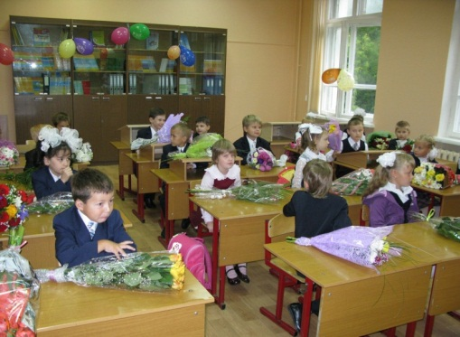
Ученик 3.
Нас встретил у дверей учитель –
Наш верный друг на много дней
И шумная семья большая
Подружек новых и друзей.
Ученик 4.
За мамину руку надежно держась,
Тогда мы впервые отправились в класс.
На самый свой первый в жизни урок.
Кто первый нас встретил?
Школьный звонок!
Ведущий:
Вот звонок звенит, заливается.
Смолкли детские голоса.
У ребят сейчас начинается
В жизни новая полоса…
Самый трудный первый класс!
Потому что – первый раз!
Ученик 5.
Садясь за парту осторожно,
Чтоб школьной формы не измять.
Мы буквари свои раскрыли,
Раскрыли чистую тетрадь…
Ученик 6.
Я на уроке в первый раз,
Теперь я ученица.
Вошла учительница в класс.
Вставать или садиться?
Мне говорят: «Иди к доске!»
Я руку поднимаю.
А ручку как держать в руке?
Совсем не понимаю.
Я на уроке в первый раз.
Теперь я ученица.
За партой правильно сижу,
Хотя мне не сидится!
Ученик 7.
Меня дежурить выбрали.
Дежурю первый раз! Бумажки подбирала я . Проветривала класс. 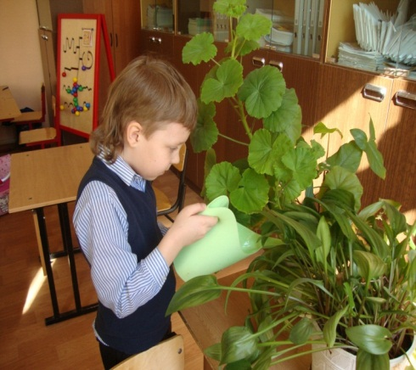
Я доску нашу вытерла,
Достала новый мел,
За тишиной следила я,
Шуметь, никто не смел!
Я целый день работала,
Устала под конец…
Сказала мне учительница:
«Ну, что, за молодец!»
Какие парты чистые,
Как чисто на полу…
Зато сама дежурная
В чернилах и в мелу…
Ведущий :
Так закончился наш первый день в школе.
Что же вы рассказали о нем дома?
Ученик 8.
Папе, маме, бабушке все мы рассказали:
Как мы шли под музыку из большого зала.
Как потом мы в классе хорошо сидели
На Марину Викторовну во все глаза глядели…
Марине Викторовне хором отвечали…
Как мы наши парты путали в начале.
Как писали палочки, рисовали вазу,
И стихи про школу выучили сразу.
Ведущий:
В вашем восхождении вас сопровождали верные друзья и помощники – ваши родители. Добрым советом, мудрым наказом направляли они вас. Как грустнели их глаза, когда порой у вас что – то не получалось! Какие искорки зажигались в них, когда вы радовались своим успехам! Какое счастье, что у вас такие замечательные родители!
Учащиеся исполняют песню «Милые взрослые».
Ведущий:
Сейчас мы вам расскажем о том, чему учились и о смешных случаях на уроках и переменах.
Урок чтения.
Ученик 9.
Букв сначала мы не знали, мамы сказки нам читали.
А теперь читаем сами – подружились сказки с нами!
Чтение – прекрасный урок! Много полезного в каждой из строк,
Будь это стих или рассказ, мы учим их, они учат нас.
Ученик 10.
Прочел рассказ я в первый раз. А папа удивлялся:
2Ведь ты прочел смешной рассказ и даже не смеялся!»
Смешной?..
Читать – нелегкий труд,
В глазах от букв рябило.
Не то чтобы смеяться, тут
Заплакать в пору было.
Сперва я чтенью научусь,
А уж потом нахохочусь.
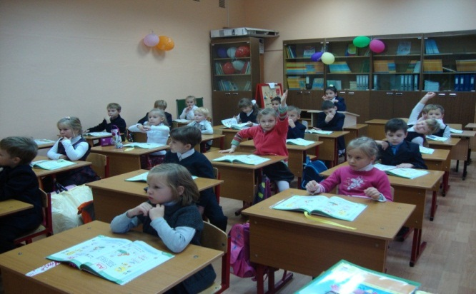
Перемена.
Ученик 11.
Перемена, переменка!
Отдохните хорошенько!
Можно бегать и шуметь,
Танцевать и песни петь,
Можно сесть и помолчать,
Только – чур – нельзя скучать!
Учащиеся исполняют танец «Маленьких утят».
Урок окружающий мир
Ученик 12.
Посмотри, мой юный друг, что находится вокруг:
Небо светло- голубое, солнце светит золотое,
Ветер листьями играет, тучка в небе проплывает,
Поле, речка и трава, горы, воздух и листва,
Птицы, звери и леса, гром, туманы и роса,
Человек и время года – это все вокруг природа!
Ведущий:
Друзья, задам я вам вопрос, а вы над ним подумайте,
Одно из двух – да или нет – ответьте вслух!
… Коль вы находчивы сполна, поможет рифма, но она
Настолько хитрая у нас, что может с толку сбить подчас.
Готовы, дети? Хором: ……Да!
- Скажи, приветствуя рассвет,
Поет ли сом усатый? (нет)
- А, рассекая гладь пруда,
Умеют гуси плавать? (да)
- А если солнцем снег согрет,
Он станет льдом холодным? (нет)
- Ответь, а может резеда
Цвести в саду зимою? (нет)
- А крокодил собрать букет
Из белых лилий может? (нет)
- Верблюд способен, дай ответ,
Идти три дня без пищи? (да)
- В конце спросить пришла пора
А вам понравилась игра? (да)
Перемена.
Перемена, перемена!
Класс, как улей, загудел.
Нужно сделать непременно
Столько самых важных дел!
Обменяться новостями,
Став с подружками в кружок,
Поиграть в футбол с друзьями,
Съесть в буфете пирожок.
К турнику бегут спортсмены.
И дерутся шалуны…
Перемены так мгновенны,
А уроки так длинны!
Урок письма.
Ученик 14.
Если взять большое слово, вынуть буквы, раз и два,
А потом собрать их снова, выйдут новые слова…
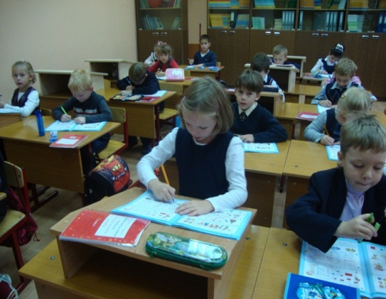
Ведущий:
Класс делится на команды, каждой команде выдается слово «Первоклассница». Из букв этого слова составить как можно больше слов.
Выслушиваются ответы детей.
Что могут добавить наши родители?
Перемена.
Ученик 15.
Перемена! Перемена!
Заливается звонок.
Первым Саша непременно
Вылетает за порог,
Семерых сбивает с ног.
Неужели это Саша,
Продремаавший весь урок?
Неужели этот Саша
Пять минут назад ни слова
У доски сказать не смог?
Если он, то, несомненно,
С ним большая перемена.
Не угонишься за Сашой!
Он за пять минут успел
Переделать кучу дел!
Он поставил три подножки-
(Роме, Кате и Сережке),
Прокатился кувырком,
Подзатыльник получил,
С ходу дал кому – то сдачи.
Словом, сделал все, что смог!
Ну, а тут – опять звонок…
Саша в класс плетется снова. Бедный! Нет лица на нем!
- Ничего, - вздыхает Саша, - на уроке отдохнем!
Урок математики.
Ученик 16.
Чтоб врачом, моряком или летчиком стать
Надо, прежде всего, математику знать.
И на свете нет профессии… Вы заметьте-ка друзья,
Где бы нам не пригодилась – ма –те – ма – ти –ка!
И прекрасна, и сильна математики страна.
Здесь везде кипит работа: все подчитывают что – то:
Сколько домнам угля надо? А детишкам – шоколада?
Сколько звезд на небесах? И веснушек на носах?
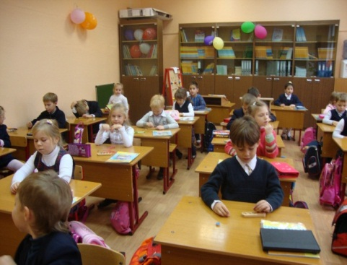
Ведущий:
- Логические концовки (продолжите предложения):
- Если стол выше стула, то стул …(ниже стола).
- Если два больше одного, то один…(меньше двух).
- Если Саша вышел из дома раньше Сережи, то Сережа…(вышел позже).
- Если река глубже ручейка, то ручеек…(мельче реки).
- Если сестра старше брата, то брат…(младше сестры).
- Если правая рука справа, то левая…(слева).
- Отгадайте ребусы с цифрами:
40 а (сорока), 3буна (трибуна), 1 окий (одинокий), ко 100 чка (косточка),
По 100 вой (постовой).
Решите задачку:
Шла лисичка по тропинке и несла в своей корзинке пять опят, три лисички, семь орехов, рукавички, подберезовик, листок и широкий поясок.
У кого ответ готов? Сколько в корзинке грибов? (9 грибов)
Перемена.
Ученик 17.
Перемена, Перемена!
Танцы справа, драка слева!
Даша весело визжит!
Лиза радостно кричит!
На переменах нам простор:
Гулянье, визги, крики. Спор.
Догоним быстро друга мы,
Когда он в коридоре.
Ведь на уроке места нет
Побегать на просторе.
Урок рисования.
Ученик18.
Полдня рисовал я красавца – коня.
И все за рисунок хвалили меня.
Сначала мне мама сказала словечко:
«Чудесная, Мишенька, вышла овечка!»
Но с тем же рисунком я к папе пошел.
И папа сказал мне: «Отличный козел!»
Потом похвалила малышка – сестренка:
«Ты очень красивого сделал котенка».
И братец мой старший меня похвалил:
Зевнул и сказал: «Неплохой крокодил!»
- Ну это, конечно шутка.
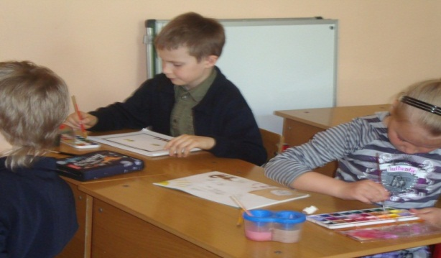
- Сейчас мы узнаем, как наши дети умеют рисовать.
Класс делится на команды. Задание командам – нарисовать корову. Каждый участник рисует только одну часть рисунка.
Спрашиваем мнение зала:
- Кто справился быстрее и лучше? Чья работа понравилась больше?
Перемена.
Ученик 19.
Перемена, перемена.
Лезет первый «А» на стену.
Очень дружно первый «В»
Весь стоит на голове.
Ну, а третий «А» и «Б»
Восседают на трубе.
Урок физкультуры.
Ученик 20.
Что такое физкультура?
Тренировка и игра.
Что такое физкультура?
Физ-, и куль-, и ту-, и ра.
Руки вверх, руки вниз – это физ-,
Крутим шею, словно руль, - это –куль-,
Ловко прыгай в высоту – это –ту-,
Бегай полчаса с утра –это –ра!
Занимаясь этим делом,
Станешь ловким,
Сильным, смелым,
Плюс хорошая фигура.
Вот, что значит
Физ –куль – ту – ра!
Ведущий:
Теперь мы проведем физкультминутку.
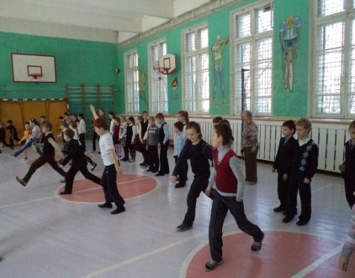
Перемена.
Ученик 21.
Перемена! Перемена!
Ничего с детьми не сделать!
Как мышата в тесной клетке
Взад, вперед мелькают детки.
Шум и гам стоит кругом,
В коридоре пыль столбом.
Урок музыки.
Ученик 22.
Учитель музыки вошел в просторный класс,
И с музыкою в класс мы дружно входим.
И льются звуки чистые у нас,
И мы поем все лучше с каждым годом!
Учащиеся исполняют любую из выученных песен.
Перемена.
Ученик 23.
Мокрые волосы, встрепанный вид,
Капелька пота по шее бежит.
Может быть Саша, и Даня, и Лера
Всю перемену ныряли в бассейне?
Или на них, на несчастных, пахали?
Или их в пасть крокодила пихали?
Нет! В перемену они отдыхали!
Урок английского языка.
Ученик 24.
Математику и русский и английский по утрам.
Все, что только захотите, предоставит школа вам.
Учащиеся читают стихи на английском языке.
Ведущий:
А теперь ребята исполнят частушки.
Мы, ребята – семилетки,
Вам частушки пропоем.
Мы в своей любимой школе
Замечательно живем.

- Эх, топни, нога,
Топни правенькая.
В школу я пришла учиться,
Хоть и маленькая.

- Мы ребята – семилетки,
Любим бегать и играть,
А учиться обещаем
На «4» и на «5».

- Каждый день у нас уроки –
Лепим, красим, мастерим,
Изучаем цифры, буквы,
По – английски говорим.

- Раньше мамы нам читали
Про зайчат и про лису,
А теперь читаем сами
Про любовь и про луну.

- Любим мы решать задачи,
Кто быстрее и кто вперед,
А задачки – то какие –
Сам профессор не поймет.

- Все науки одолеем,
Все у нас получится,
Потому что наши мамы
С нами тоже учатся.
- Первый класс уже кончаем
Часики протикали,
А теперь у нас, ребята,
Летние каникулы.

- Мы за лето отдохнем,
Сил поднаберемся,
А в начале сентября
Снова соберемся.

- Мы частушки вам пропели
Хорошо ли, плохо ли.
А теперь мы вас попросим,
Чтобы вы похлопали.
Ведущий:
Вот и закончился год наш учебный.
Ученик 25.
Не зовите вы нас «первоклашки».
Стали туфли малы нам и кеды,
И короткими стали рубашки.
Мы читали, писали, считали,
Шили, клеили и рисовали,
Пели песни: про все на свете –
Ведь мы очень веселые дети!
Мы прощаемся с первым классом.

Песня «Прощай первый класс».
Ведущий:
Я поздравляю вас всех с окончанием учебного года!
Слово предоставляется директору школы. Вручаются грамоты за достижение в учебе, за участие в конкурсах, за лучшие работы.

- Впереди вас ждет много интересного материала по всем предметам. Отдыхайте, набирайтесь сил, укрепляйте свое здоровье. Я вас жду в сентябре!
Ученик 26.
Только в школу расходились,
Да за партой рассиделись,
Да в тетрадках расписались,
В перемену расшумелись,
Всех друзей расслушались –
Вдруг каникулы зачем –то
Тут на нас обрушились!..
Никаких уроков нету – отдыхай!
Всем дана команда – «Вольно!»
Ждет на поле мяч футбольный – забивай!
Никаких заданий на дом! Все играй!..
Ученик 27.
Лето, лето, мы рады тебе!
Отдохни от нас, милая школа,
Мы вернемся к тебе в сентябре.

Учащиеся исполняют песню «Лето».

